**2025春人教版八年级下册物理教学设计：10.3 物体的浮沉条件及应用**

◇教学目标◇

知识目标

1.知道物体的浮沉条件。

2.会根据浮沉条件判断物体的浮沉。

3.知道通过改变浮力或重力的大小可控制物体浮沉。

4.知道轮船、潜水艇、气球、飞艇等的浮沉原理。

能力目标

1.通过实验探究和分析,得出物体的浮沉条件。

2.通过探究物体浮沉的过程,培养学生观察、动手实验、分析和概括的能力。

素养目标

通过收集、交流关于浮沉条件在技术上应用的事例,体验科学、技术与社会的密切联系。

◇教学重难点◇

教学重点

物体的浮沉条件。

教学难点

浮沉条件的应用。

◇教学过程◇

一、新课导入

水中的鱼儿一会儿露出水面,一会儿沉入水底,你知道鱼是如何实现浮沉的吗?

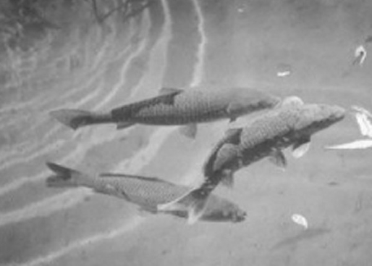

二、教学步骤

探究点1　物体的浮沉条件

[阅读课本]P73~74“物体的浮沉条件”

[思考]把鸡蛋放入盐水中,放手后,鸡蛋处于什么状态?

[提示]鸡蛋一部分露出液面,一部分浸在液体中,这种状态叫做漂浮。

[思考]向盐水杯内慢慢倒入一定量清水后,鸡蛋处于什么状态?

[提示]鸡蛋全部浸没在液体中,可以停留在液体中的任何深度,这种状态叫做悬浮。

[思考]继续倒入清水,鸡蛋会怎样运动?

[提示]鸡蛋下沉,最终沉到容器的底部,受到底部一定的支持力后静止。

[思考]再加入适量的食盐,鸡蛋会怎样运动?

[提示]鸡蛋缓缓上浮,最终漂浮在液面上。

[思考]鸡蛋在液体中受到哪几个力的作用?

[提示]鸡蛋受到了两个力的作用,一个是竖直向下的重力,另一个是竖直向上的浮力。

[思考]在上述几种情况中,鸡蛋的重力大小有没有改变?

[提示]鸡蛋的质量不变,重力不变。

[思考]鸡蛋受到的浮力大小改变了吗?

[提示]倒入清水或加入食盐的操作,实际上是改变液体的密度,从而改变浮力的大小。

[思考]你能画出这几种情况的受力示意图吗?

[提示]画出鸡蛋受到的重力和浮力如图所示。

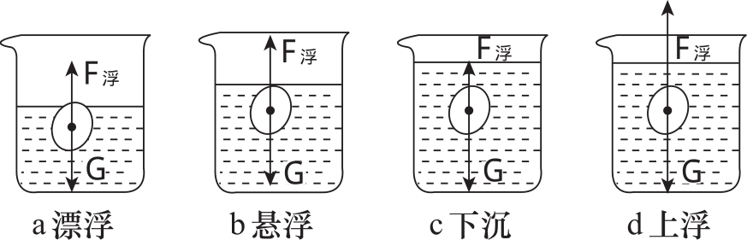

[思考]结合实验,分析受力示意图,物体的浮沉是由什么因素决定的?

[提示]物体在液体中是上浮还是下沉取决于它所受的重力和浮力的大小关系。

[思考]把盖上盖子的空玻璃瓶浸没于水中,观察小玻璃瓶的运动情况,并分析小玻璃瓶的受力情况。

[提示]玻璃瓶上浮,瓶子受到了重力和浮力的作用。

[思考]瓶子为什么会上浮?

[提示]比较浮力和重力的大小发现,瓶子的重力小于浮力。

[思考]把装满水并盖上盖子的玻璃瓶浸没于水中,观察玻璃瓶的运动情况,并分析玻璃瓶的受力情况。

[提示]玻璃瓶下沉,瓶子受到了重力和浮力的作用。

[思考]瓶子为什么会下沉?

[提示]玻璃瓶内灌满了水,重力增大,浮力小于重力。

[思考]用什么方法使玻璃瓶既不上浮,也不下沉,悬浮在水中?

[提示]在玻璃瓶中装一定量的水,盖上盖子后把玻璃瓶浸没于水中,当浮力等于重力时,玻璃瓶就会悬浮在水中。

[思考]物体浮沉时,浮力和重力有怎样的关系呢?

[提示]浸在液体中的物体受到两个力的作用:一个是竖直向下的重力,一个是竖直向上的浮力。其浮沉取决于它受到的重力和浮力的大小关系:①*F*浮>G物,上浮;②F浮<G物,下沉;③*F*浮=G物,悬浮或漂浮。

[思考]物体的浮沉与物体的密度和液体的密度有关系吗?

[提示]物体的重力*G*物=*ρ*物*gV*物,物体受到的浮力*F*浮=*ρ*液*gV*排。若物体浸没在液体中,则:①当*F*浮>*G*物时,*ρ*液*gV*排>*ρ*物*gV*物,*ρ*液>*ρ*物;②*F*浮<*G*物时,*ρ*液*gV*排<*ρ*物*gV*物,*ρ*液<*ρ*物;③*F*浮=*G*物时,*ρ*液*gV*排=*ρ*物*gV*物,*ρ*液=*ρ*物。

[思考]你能归纳出物体的浮沉与物体的密度和液体的密度之间的关系吗?

[提示]比较液体和物体的密度,得出物体的浮沉条件:①当*ρ*物>*ρ*液时,物体最终沉底;②当*ρ*物<*ρ*液时,物体最终漂浮在液面上;③当*ρ*物=*ρ*液时,物体可悬浮在液体中的任何深度处。

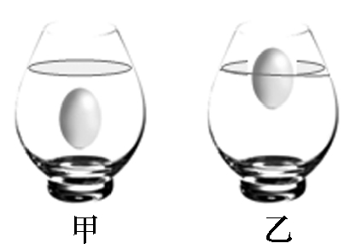

[习题]甲、乙两个完全相同的杯子盛有不同浓度的盐水,将同一个鸡蛋先后放入其中,当鸡蛋静止时,两个杯子中液面恰好相平,鸡蛋所处的位置如图所示,则 (　　)

A.甲杯中的盐水密度较大

B.乙杯底部所受的液体压强较大

C.甲杯底部所受的液体压力较大

D.鸡蛋在乙杯中受到的浮力较大

[分析]由题图可知,鸡蛋在甲、乙两杯中分别处于悬浮和漂浮状态,因为*ρ*液=*ρ*物时物体悬浮,*ρ*液>*ρ*物时物体漂浮,所以乙杯中盐水的密度大于甲杯中盐水的密度;由于两杯中液面相平,根据*p*=*ρgh*可知,乙杯底部受到的压强大于甲杯底部受到的压强;由于甲、乙是两个完全相同的杯子,则底面积相同,根据*F*=*pS*可知,乙杯底部所受的液体压力较大;因为物体漂浮或悬浮时,受到的浮力和自身的重力相等,所以同一只鸡蛋在两杯中受到的浮力相等,都等于鸡蛋的重力。

[答案] B

探究点2　浮力的应用

[阅读课本]P74~76“浮力的应用”

[思考]潜水艇是怎样实现浮沉的呢?

[提示]浸在水中的潜水艇排开水的体积无法改变,但可以吸入或排出部分水,通过改变自身重力实现浮沉。

[思考]气象台的探测气球是怎样实现浮沉的呢?

[提示]探测气球的重力不易改变,但可以打开气阀放去部分气体,通过改变气球的体积,从而改变受到的浮力实现浮沉。

[思考]孔明灯为什么能够升空呢?

[提示]孔明灯的体积不能改变,所受空气的浮力不变,当点燃灯内蜡烛时,灯内空气温度升高,密度变小,重力变小,从而实现升空。

[思考]密度计为什么能测量液体的密度?

[提示]密度计漂浮在液体中时,浮力的大小等于重力。由于同一密度计的重力不变,所以浮力不变。根据阿基米德原理,浮力不变时,浸入液体的体积越大,液体的密度就越小,从而测量出液体的密度。

[思考]煮熟的饺子为什么会浮起来?

[提示]生饺子下锅后由于所受的浮力小于重力会下沉到锅底,煮熟后饺子的体积由于受热膨胀而变大,饺子所受浮力变大,重力不变,浮力大于重力,所以饺子上浮,最终漂浮在水面。

[思考]分析以上实例,你认为改变物体的浮沉有哪些方法?

[提示]改变浮沉的方法:①改变物体的重力;②改变液体的密度;③改变物体的体积。

[思考]我们可以看到小朋友用吸管水平吹出的肥皂泡,常常开始时上升,然后便下降,这是为什么?

[提示]肥皂泡刚吹出时,其内部气体的温度较高,内部气体的密度较小,所受的浮力大于重力而上升;后来肥皂泡内气体的温度降低,体积变小,受到的浮力减小,当浮力小于肥皂泡的重力时便下降。

[习题]如图,展示了一个广为人知的历史故事“曹冲称象”。曹冲运用了“等效替代”的方法,巧妙地测出了大象的体重。请你写出他运用的与浮力相关的两条知识。

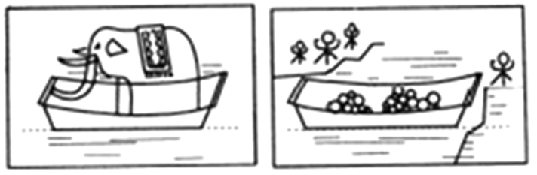

(1)　　　　;(2)　　　　。

[分析]由题图可知,船上放大象和放石头水面达到相同的记号处,即排开水的体积相同,根据阿基米德原理可知,两种情况受到的浮力相同;两种情况下船均为漂浮状态,*F*浮=*G*,大象和船的总重等于石头和船的总重,由此得*G*象=*G*石头。

[答案] (1)漂浮条件　(2)阿基米德原理

三、板书设计

第3节　物体的浮沉条件及应用

1.物体的浮沉条件

(1)*F*浮>*G*物,上浮

(2)*F*浮<*G*物,下沉

(3)*F*浮=*G*物,悬浮或漂浮

2.浮力的应用

(1)通过改变物体重力改变浮沉

(2)通过改变液体密度改变浮沉

(3)通过改变物体体积改变浮沉

◇教学反思◇

本节课先通过实验观察鸡蛋在不同密度的盐水中漂浮、悬浮、下沉和上浮的状态,引导学生对鸡蛋进行受力分析,启发学生利用阿基米德原理和二力平衡知识进行分析讨论,总结出物体的浮沉条件,帮助学生从感性到理性认识浮沉现象。